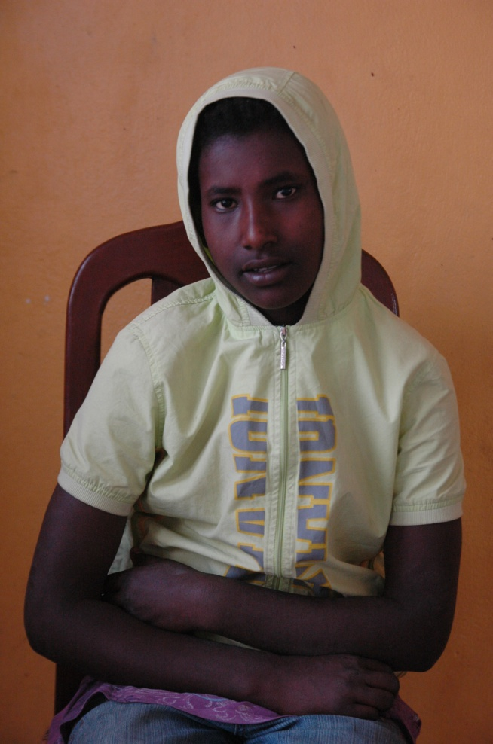
Navn: 71: Merdes Futuwy
Dreng/pige: F
Alder: 13
Årstal ankomst til børnehjemmet ? for 1 uge siden med en søster + bror (70)
Fra hvilken by/område/familiebaggrund? Nomadefamilie 800 km fra Mekele

Hvilken klasse går du i? har gået i skole 5 år
Hvilke fag kan du bedst lide? Matematik, engelsk, tigrinya. Glæder sig til at starte skole igen
Hvad er din yndlingsbeskæftigelse?
Hvilken uddannelse kunne du tænke dig? læge

2014

